XToolsCRM升级功能介绍 V3.0G0202. 更新：2007-01-31

目录
XToolsCRM升级功能介绍 1
1.订单的管理 2
说明： 2
作用： 2
操作方法： 2
➢ 新建订单 2
➢ 订单发货 5
➢ 编辑发货单的发货明细 8
➢ 编辑发货单和删除发货单 9
➢ 管理订单的应收款和发票 10
➢ 为何看不到发货按钮？ 10
➢ 如何衡量订单是否发货完成？ 11
➢ 从报价单直接生成订单的方法 11
提示： 13
➢ 红色叹号的意思 13
➢ 如何管理已发货品的序列号或者生产批次？ 13
➢ 关于订单的状态 13
2.更多升级功能 14

1.订单的管理

说明：
订单的定义：一次购买多种产品的合约，我们建议您采用订单的管理方法。
订单与合同的差异：订单在管理多种产品时非常方便；合同适合用于服务型产品或者较少产品的合约
举例：某个客户一次购买了如下产品：台式电脑3台、笔记本电脑2台、打印机1台、传真机1台、电话机5部，我们采用订单的管理方式会更加容易。

作用：
专门提供订单的管理，为您解决一个合约涉及多种产品的问题。订单的特殊之处在于其操作方法，直接点击产品生成订单，非常方便。

操作方法：

新建订单
推荐您在客户视图内新建订单
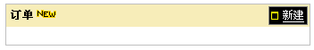
第一步：在客户视图内点击订单对应的“新建”按钮
第二步：录入订单基本信息。注意，订单总金额可以填写“0”，因为编辑订单明细时自动计算总金额。
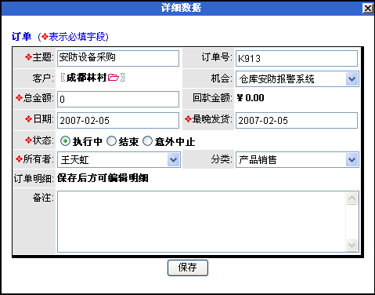
第三步：保存后，点击编辑明细
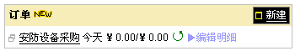
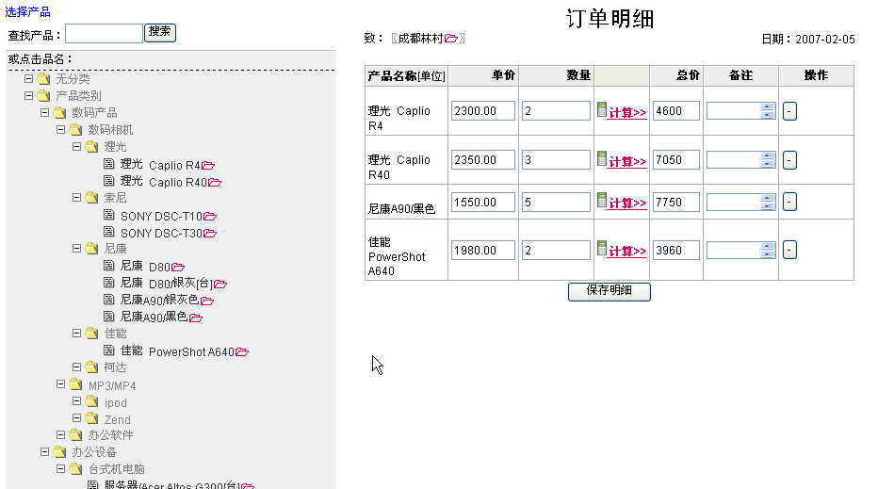
第四步：编辑订单明细
1
2
4
3
具体操作：
- 点选产品
- 产品出现在右侧，检查价格，确认数量
- 点击“计算”，算出该产品的总价。重复1)--3)步骤，记录更多的产品
- 点击“保存明细”，完成订单明晰的编辑
第五步：保存后订单编辑完成，点击订单名，查看订单视图
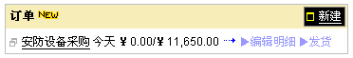
点击订单名字，打开订单视图

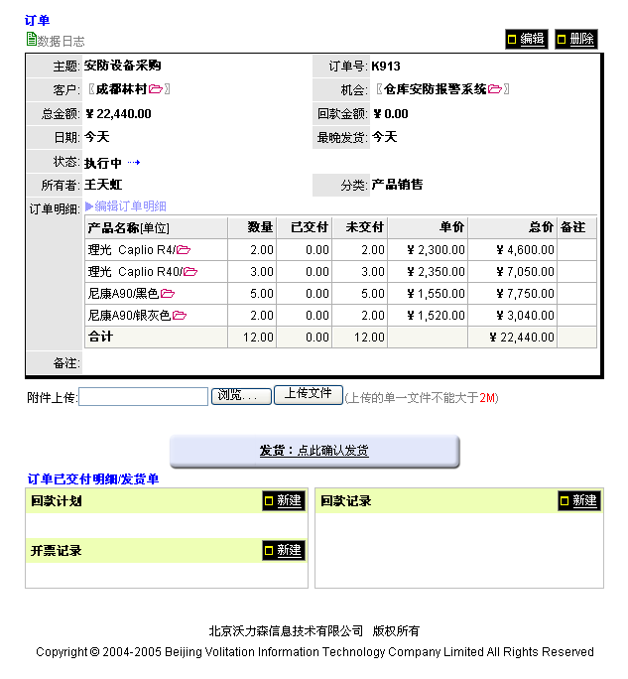
订单至此建立完成。
订单视图包括：
  - 订单和订单明细
  - 发货按钮
  - 回款计划、回款记录和开票记录
注意：
如果仅建立订单而没有发货，则不能表明这些产品已经售出。
订单需发货，才完成整个订单的交易过程。

订单发货
执行发货的操作，才相当于产品已经被售出。
第一步：点击订单名称，进入订单视图
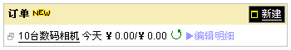
第二步：在订单视图内，点击发货按钮
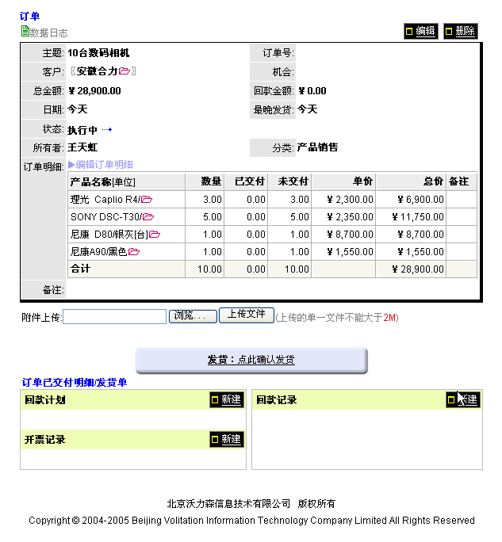
提示：点击确定。
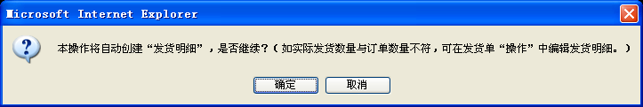
第三步：自动生成发货单（根据订单数据），点击保存
发货明细是根据订单自动生成的，和订单明细一致。
注意：如果发货明细和订单有差别，请在保存后发货单后，再编辑发货明细。
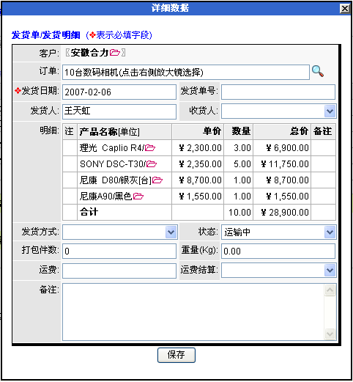
第四步：保存完成，参见订单视图
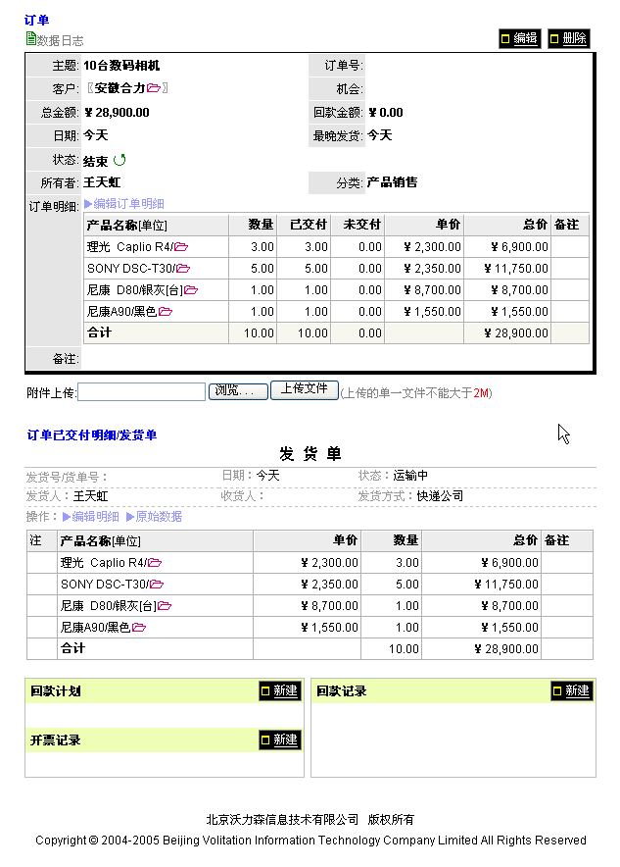
自动生成的发货单在订单视图中。

编辑发货单的发货明细
什么时候需要编辑发货单明细？
当我们发货明细和订货明细有区别的时候，需要对自动建立的发货单编辑，修改其明细数据。
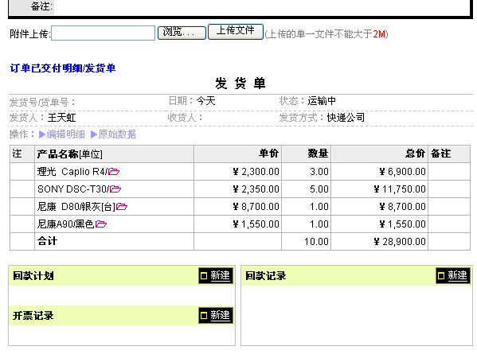
第一步：点击发货单的“编辑明细”（在订单视图中）
点击这个编辑后，进入发货单明细的编辑界面。
第二步：编辑发货明细
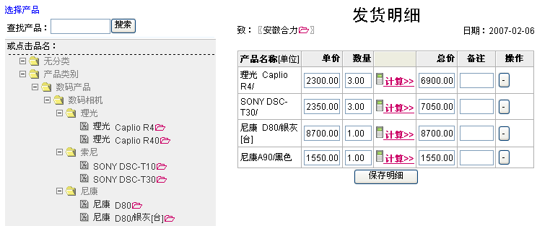
修改发货明细后，点击“保存明细”

编辑发货单和删除发货单
如果您需要编辑发货单的日期、单号、快递方式、快递费等信息，则需要在发货单的原始数据中编辑
第一步：点击原始数据（订单视图中），查看订单原始数据
第二步：在原始数据中可以编辑发货单的非明细字段，或者删除该发货单
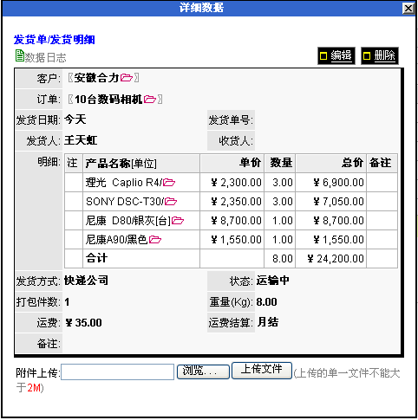

管理订单的应收款和发票
在订单视图中，同样有：回款计划、回款记录、开票记录。
在客户视图中，也有这些模块。

为何看不到发货按钮？
在订单视图中，发货按钮不是总存在。
当订单明细发货完成后，发货按钮消失。

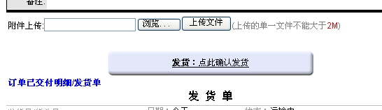
如何衡量订单是否发货完成？
查看订单明细的未交付数量。如果有大于0的项目，则表明没有发货完成。
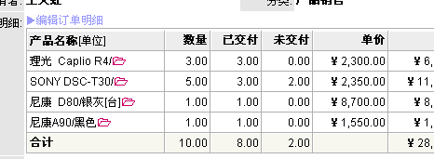

从报价单直接生成订单的方法
系统还支持从报价单直接生成订单。
第一步：在报价单后面点击“转成订单”
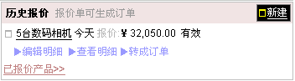
第二步：查看提示，生成订单
提示1：一个报价单也可以多次转为多个订单，方法是修改报价单的状态字段，改为：状态=有效
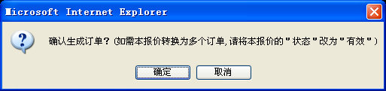
提示2：说明订单已经生成并保存下来，需要您补充订单剩余字段的内容
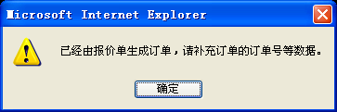
第三步：进入订单，增补数据，点击保存
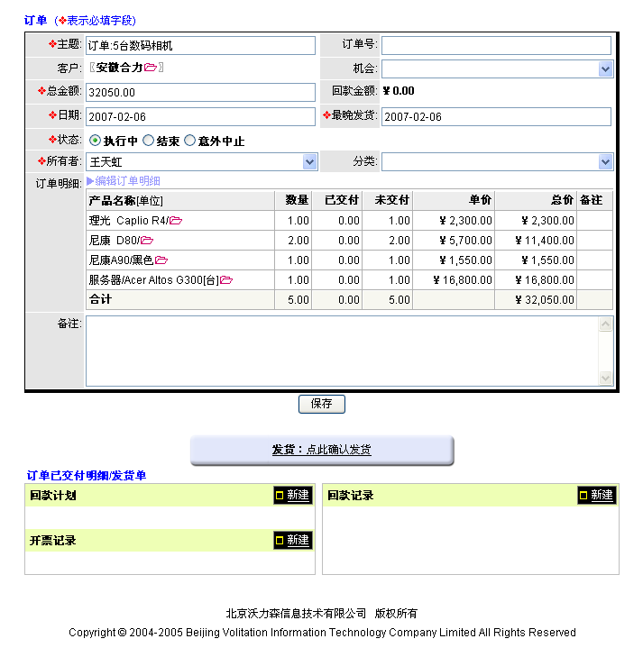
注意：这一步即便是不点击“保存”，订单也已经生成。

提示：

红色叹号的意思
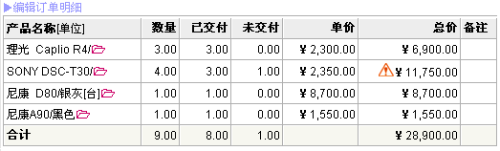
表明该行产品的总价和自动计算的总价不符，需要重新计算。

如何管理已发货品的序列号或者生产批次？
在发货单的编辑明细界面，备注字段可以填写该产品的序列号、生产批次等特征信息。
这个字段在菜单合同/订单→交付记录/发货明细中支持查询。

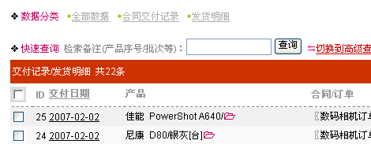
关于订单的状态
结束：发货完成，回款完成
执行中：发货未完成或者回款未完成，或者均未完成
意外中止：执行中遇到意外，没有办法继续发货或者回款

当：订单明细的“未发货”均=0或者为负数的时候，表明发货结束；
当：订单“总金额”<=“回款金额”，表明回款结束；
发货结束和回款结束同时满足，则订单状态自动变为“结束”；否则为“执行中”

任何时候，订单都状态都可以设置为“意外中止”；
只有发货结束且回款结束时，状态才能=“结束”。

2.更多升级功能
  - 报价单增加标题和是否有效字段
  - 销售机会增加分类字段
  - 客户视图增加客户简介字段
  - 五大报表优化费用统计
  - 用户设置优化界面
  - 快速来电记录进入回收站

北京沃力森信息技术有限公司 产品部
2007-2-1

